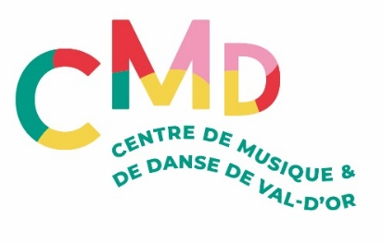
Communiqué pour diffusion immédiate
Chantons Noël!
Concert de Noël du Centre de musique et de danse
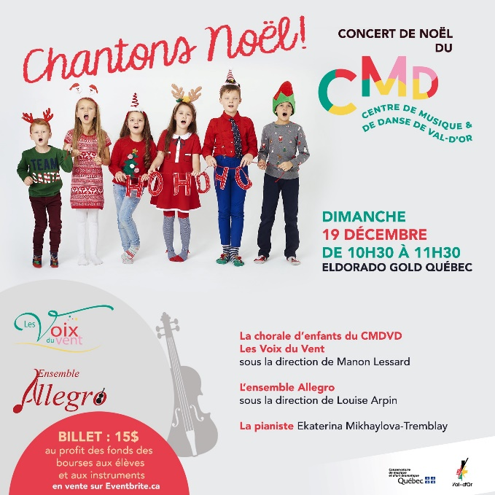
Val-d’Or – Le 19 novembre 2021– Le Centre de musique et de danse de Val-d’Or présentera un Concert de Noël le dimanche 19 décembre, à 10h30 sous le thème Chantons Noël! À la salle Eldorado Gold Québec du Conservatoire de Val-d’Or
Cette année, le concert de Noël du Centre de musique et de danse de Val-d’Or (CMDVD) présentera des prestations instrumentales et vocales sur le thème des airs de Noël. La nouvelle petite chorale d’enfants du Centre de musique et de danse Les Voix du Vent, sera à l’honneur, accompagnée de Mme Ekaterina Mikhaylova-Tremblay, professeure de piano au CMDVD et au Conservatoire de Val-d’Or; puis l’Ensemble Allegro, dirigé par Madame Louise Arpin, professeure de violon au CMDVD, offrira des interprétations d’airs festifs.
Alors venez chanter Noël avec nous, le dimanche 19 décembre à 10h30.
Billets : 15$ au profit du Fonds des bourses aux élèves du CMDVD
Salle Eldorado Gold Québec
Achat en ligne : https://www.eventbrite.com/e/billets-concert-de-noel-du-centre-de-musique-et-de-danse-de-val-dor-194559501707
Veuillez noter que le port du masque est requis pour le public de 10 ans et plus ainsi que le passeport vaccinal pour les 13 ans et plus.
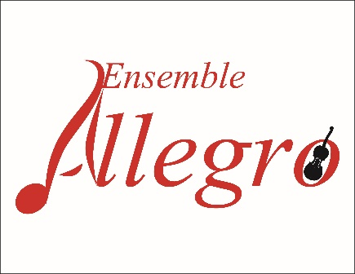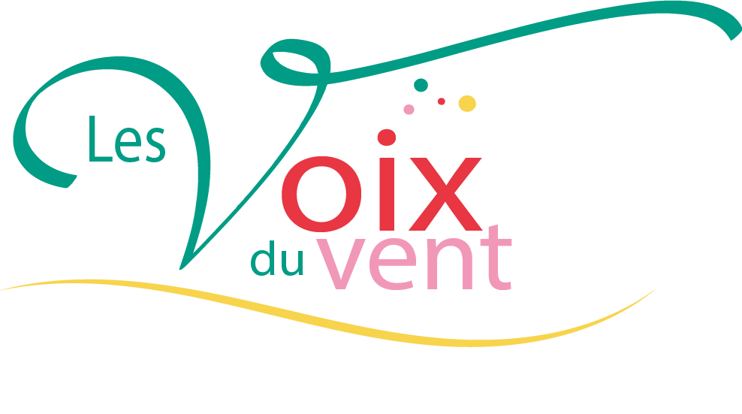
À propos du Centre de musique et de danse de Val-d’Or
Le Centre de musique et de danse de Val-d’Or est un organisme à but non lucratif dont la mission est « d’offrir un programme d’enseignement de qualité, varié et diversifié, adapté à chaque étudiant dans le but de susciter son sens de l’émerveillement, son goût de dépassement dans le plaisir et la rigueur ». Fondé en 1983, le Centre reçoit chaque année quelques 500 élèves de tous âges. Le Centre est une institution importante dans la vie sociale et culturelle de la Ville de Val-d’Or.
Source : Anne-Laure Bourdaleix-Manin, Directrice générale du Centre de musique et de danse de Val-d’Or
819 825-0443
-30-
Merci à nos partenaires
